平成２４年５月吉日

会 員 各 位
静岡県環境ビジネス協議会
会 長 大 坪 檀

平成２４年度総会のご案内

拝啓 時下益々ご健勝のことと大慶に存じ上げます。
日頃より本協議会の業務運営に関しましては、ご協力頂き厚くお礼申し上げます。
さて、下記の日程で平成２４年度総会を開催させて頂きたく存じます。
諸事ご多端のおり、誠に恐縮に存じますが、何卒ご出席賜りますよう 宜しくお願い申し上げます。 敬 具
記

１ 日 時 平成２４年６月２２日（金）14：30～17：00

２ 場 所 静岡県総合研修所 もくせい会館 （静岡市葵区鷹匠3-6-1）

３ 内 容 （１） 総 会
平成２３年度事業報告、決算報告
平成２４年度事業計画（案）、予算案、役員改選、等
（２） 研究会活動報告
（３） 基調講演

テーマ：「(仮)エネルギーを創り、売り、グリーン電力を使う時代」

講 師：川元 亮徳 氏
（日本自然エネルギー株式会社 お客様サービス部長）

日本でも一部電力の自由化が開始され、これからは電力を選択して購入する時代がくるといわれています。特に自然エネルギーにより発電した電力は、発電時のＣＯ２排出量が少なく、価値の高い電力になると見られています。これまでは価格で不利な面がありましたが、ここに来ての電力価格の高騰、原子力発電所停止の影響によるＣＯ２排出量の増加で注目されています。
今回は日本最大の自然エネルギー販売会社「日本自然エネルギー株式会社」様より講師をお迎えします。

（日本自然エネルギー株式会社）
自然エネルギーによる環境付加価値を提供するグリーン電力証書システム事業、グリーン熱証書システム事業や自然エネルギー活用に関する様々なコンサルティングを手がけている。
設立は平成12年、資本金3億9,500万円

４ その他
① 総会の出欠については、事務局に6月18日（月）までFAXまたはE-mailにて御連絡下さい
- ビジネス協議会の運営等も含め、ご意見・ご質問等がありましたら、事務局まで御連絡下さい
- クールビズでお越しください

裏面あり

会場案内図

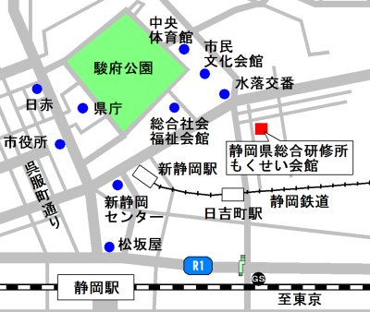

静岡県環境ビジネス協議会
事務局：（社）静岡県環境資源協会 行
FAX 054-652-0667

会 社 名
住 所 | 〒
T E L |  | F A X
所属部署 |  | 参加者  氏 名

- 紙節約のため、送付状は不要です。



